１０年生（１～６課）
復習２
- 下の から、言ばをえらんで、（ ） に入れて、文を完成してください。
形をかえなければならないものあります。
１．ナムさんは、今、おりがみを（ ）人です。

２．「トゥイ」は、何という（ ）ですか。

３．すいかを（ ）ください。いっしょに食べましょう。

４．Ａ：ゆきもり先生を（ ）か。
Ｂ：いいえ、（ ）。

５．きのう、友だちとフエの（ ）りょうりを食べました。

６．わたしの（ ）は、中学校の先生です。

７．Ａ：Ｂさんには、だれか（ ）の友だちがいますか。
Ｂ：はい。います。Ｃさんです。Ｃさんは、12年生ですが、とてもなかがいいです。

りょうしん 知る 知る 年上 いみ おる 切る めずらしい

- えを見て、「～なければなりません」をつかって、文をかんせいさせてください。

１．
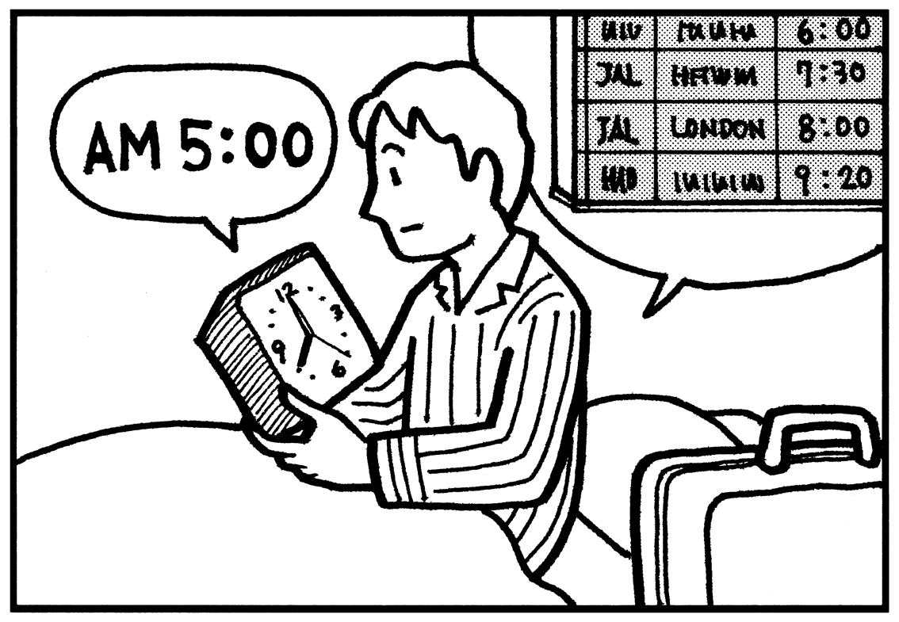 あした、りょこうへ 行きますから、 。

２．
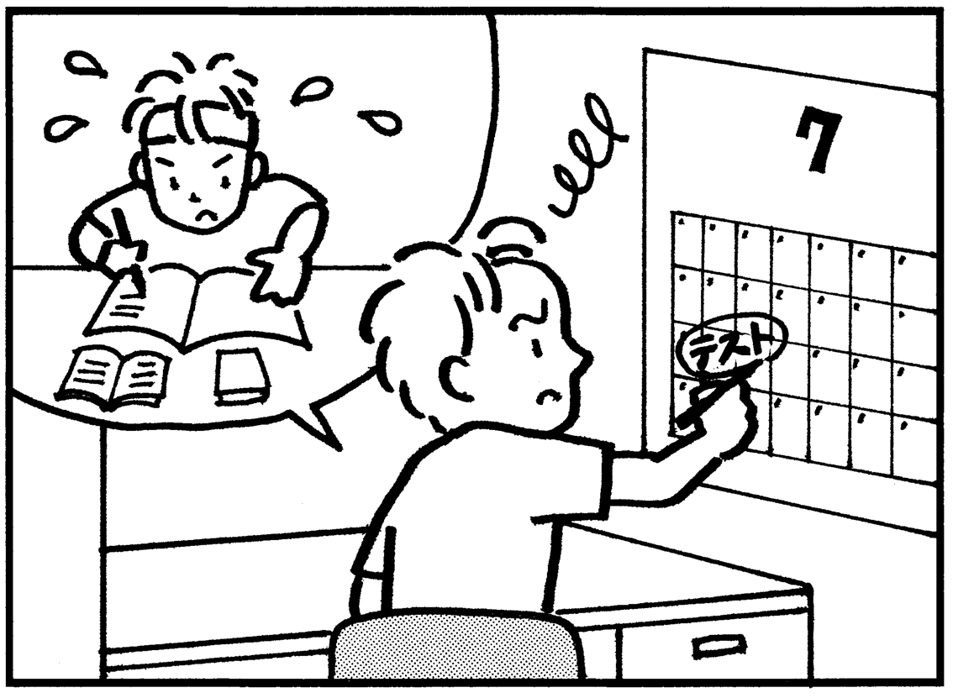 テストが ありますから、 。

3.
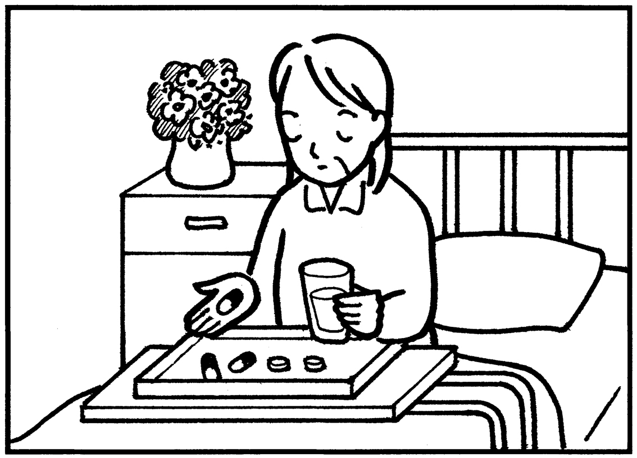 びょう気ですから、 。

4.
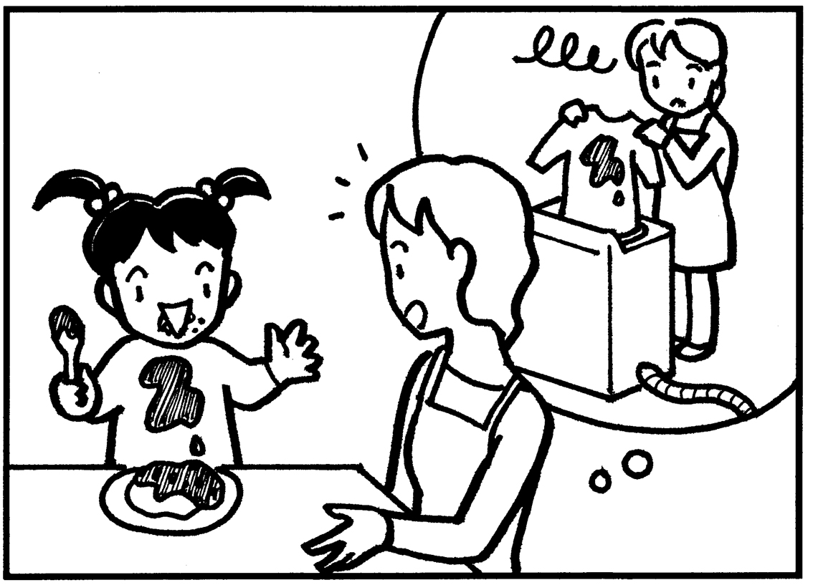 子どものシャツは きれいではありませんから、 。

③ えを見て、「～なくてもいいです」をつかって、文をかんせいさせてください。
１．
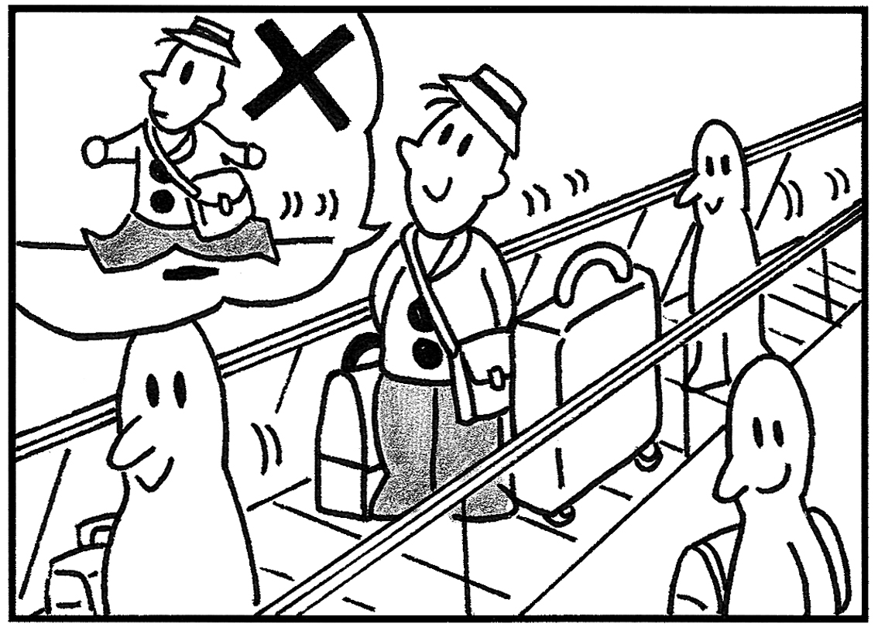 。
２．
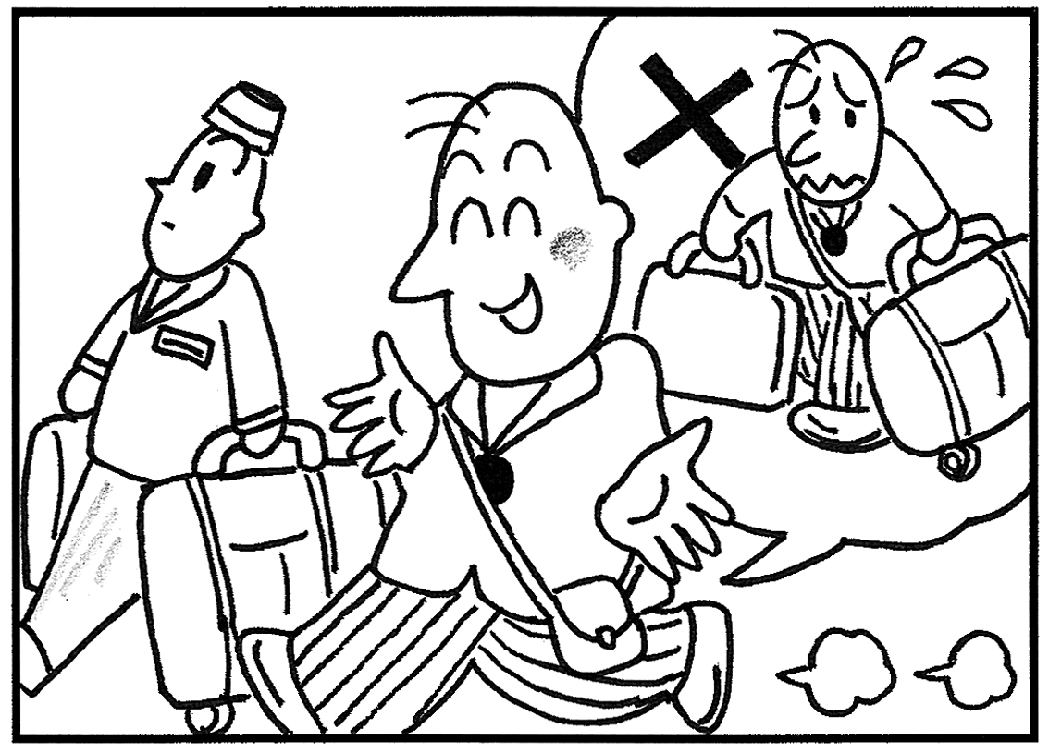 。
3.
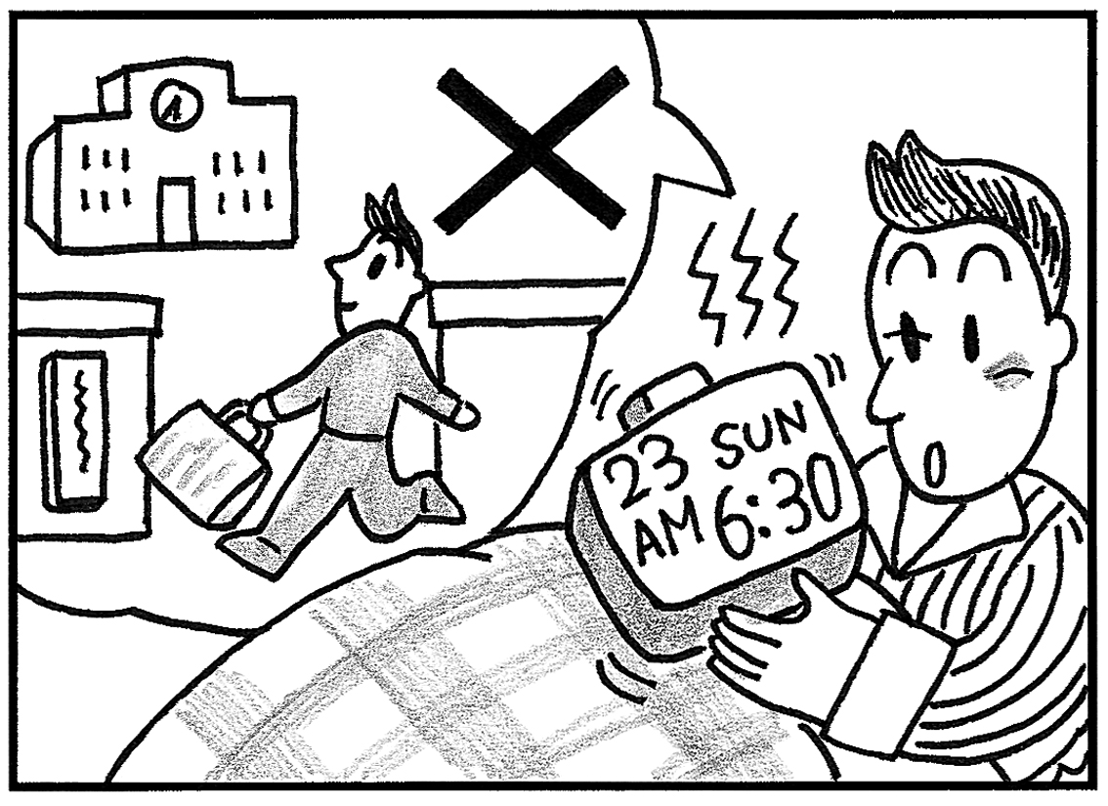 。
4.
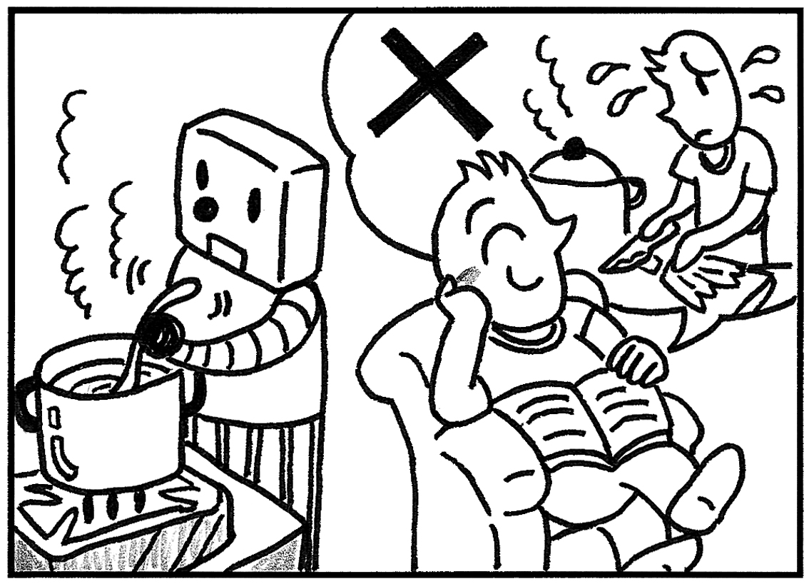 。
5.
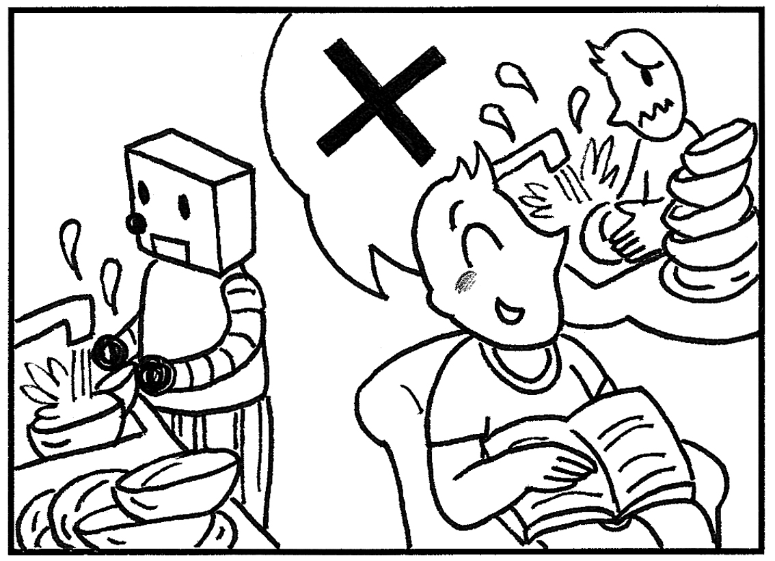 。
6.
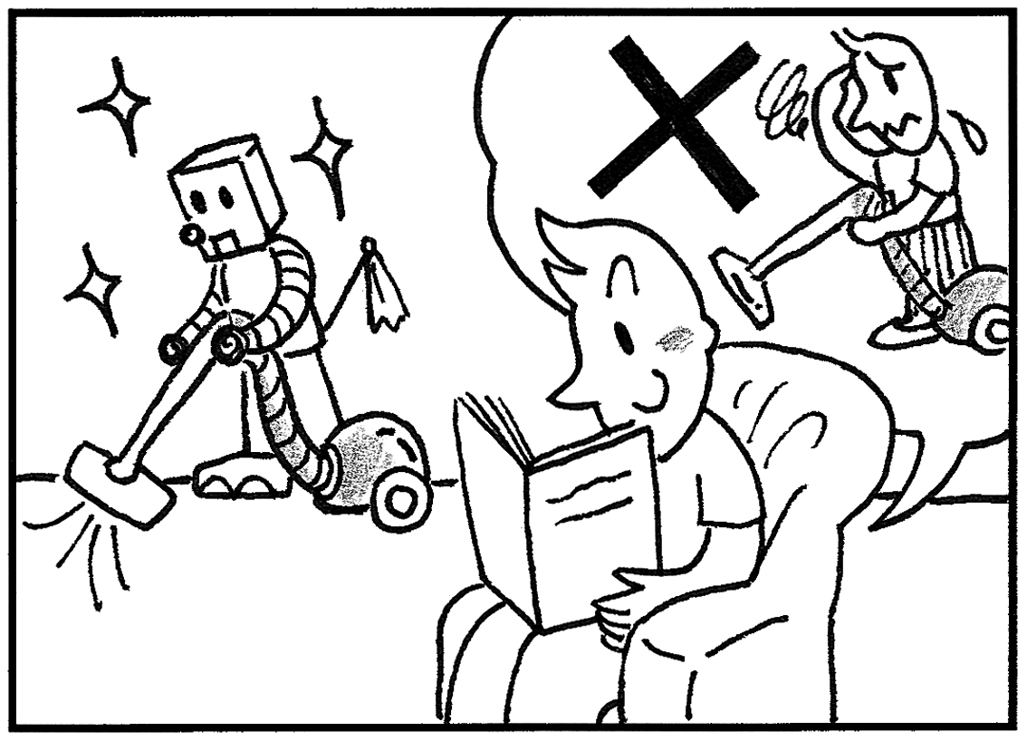 。

４．えを見て、文をつくってください。「Vた後で、～」

1.
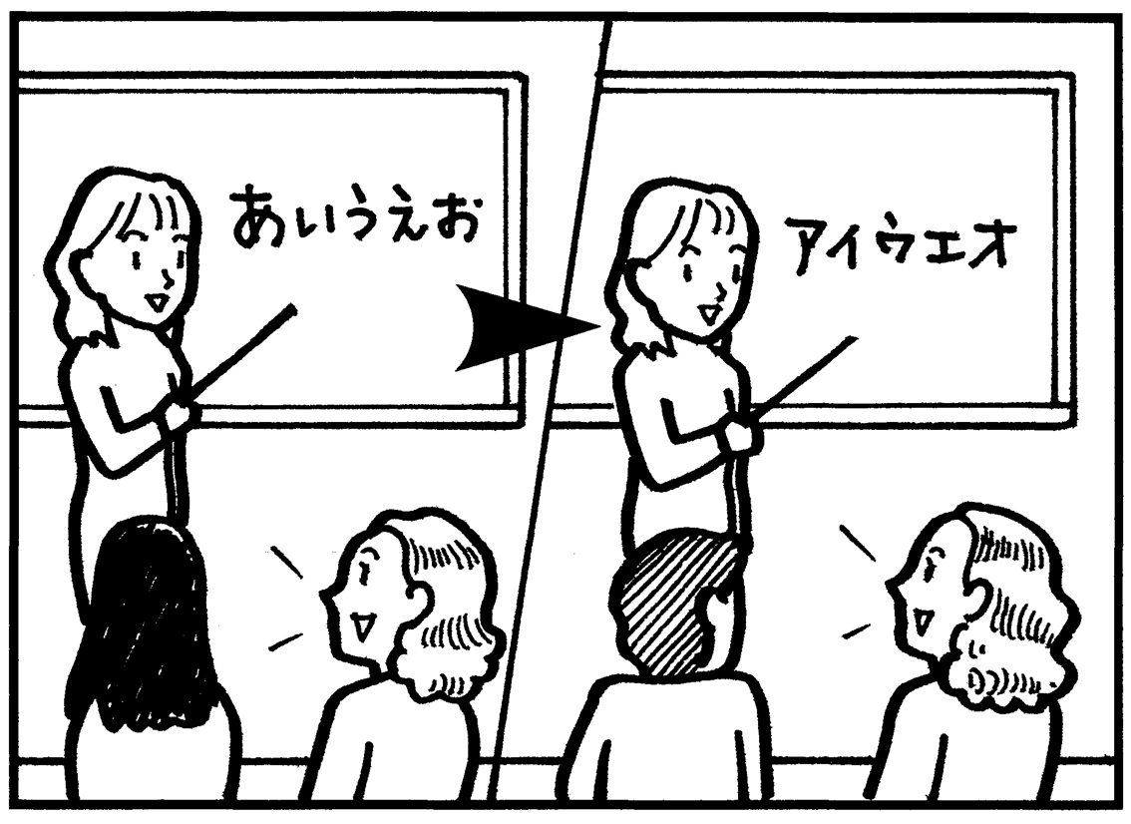

2.
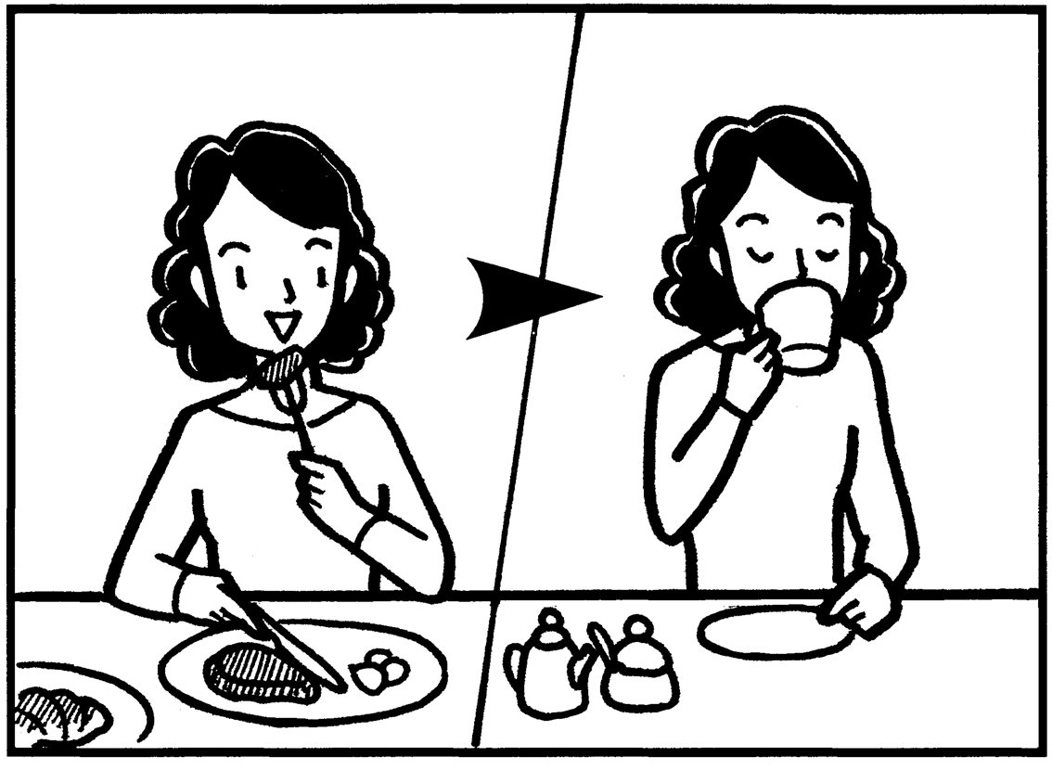

3.
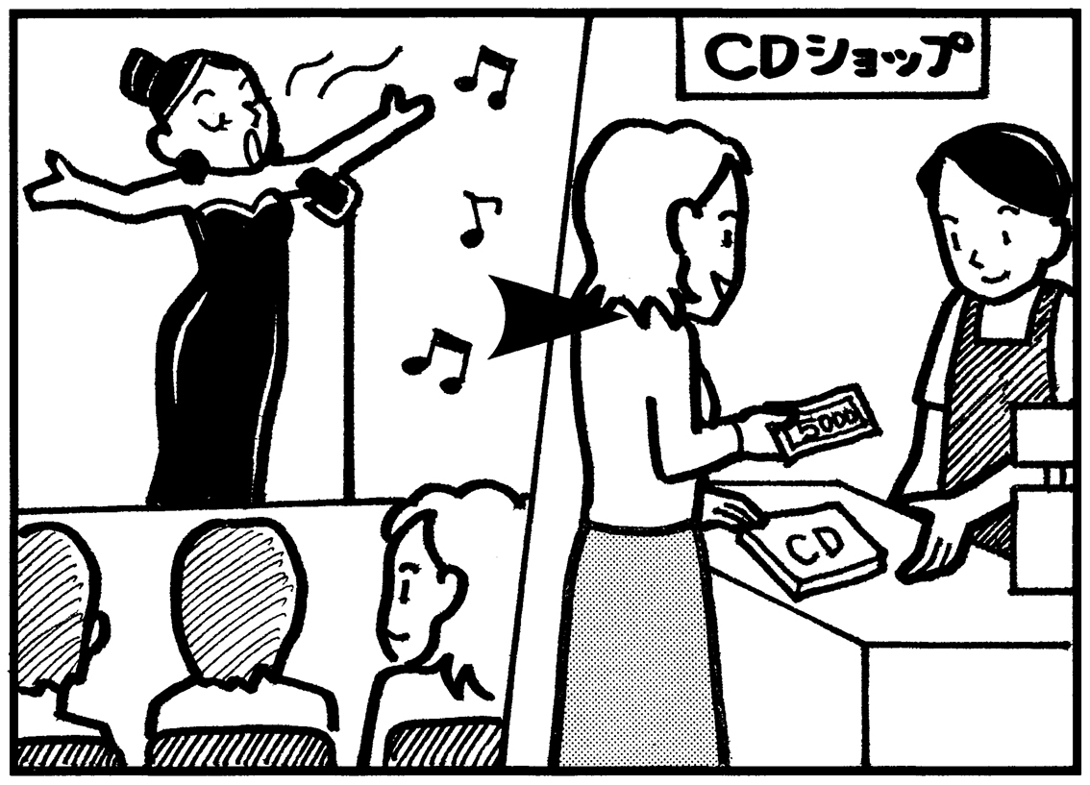

4.
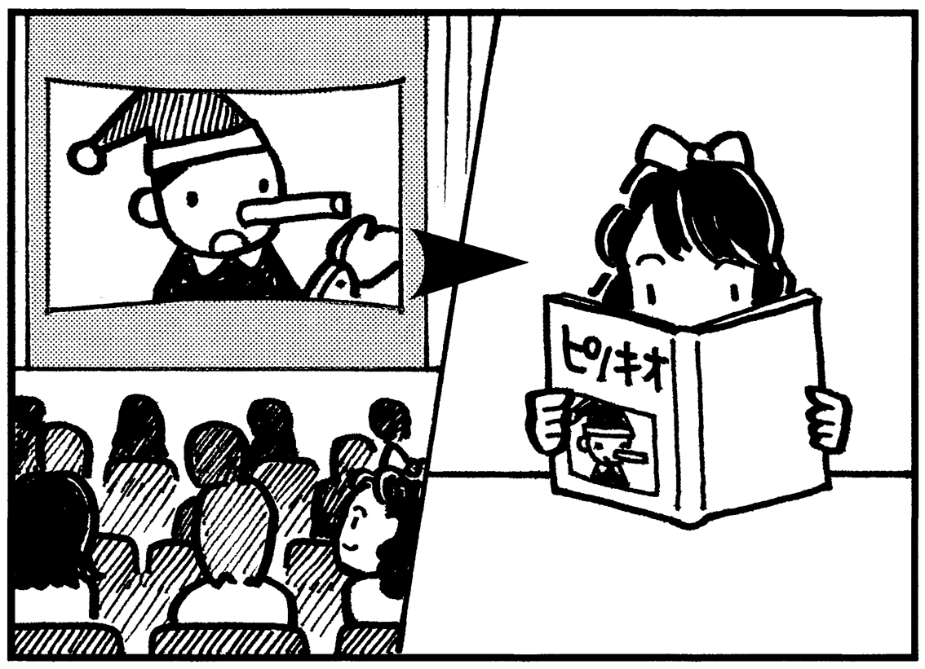

5.
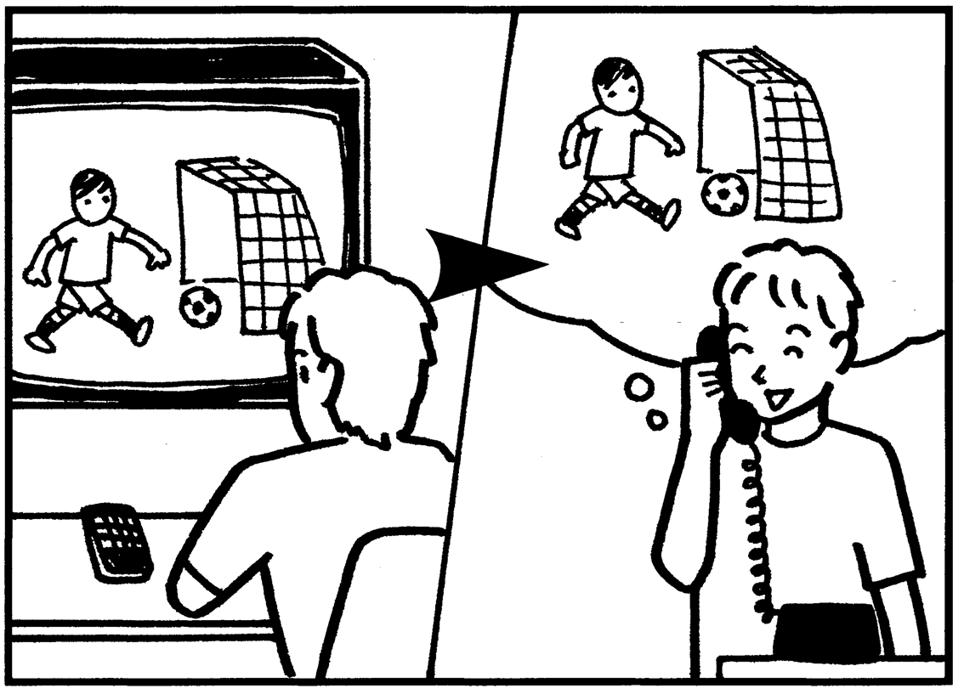

５．「…前に」を使って、文をつくってください。

１．
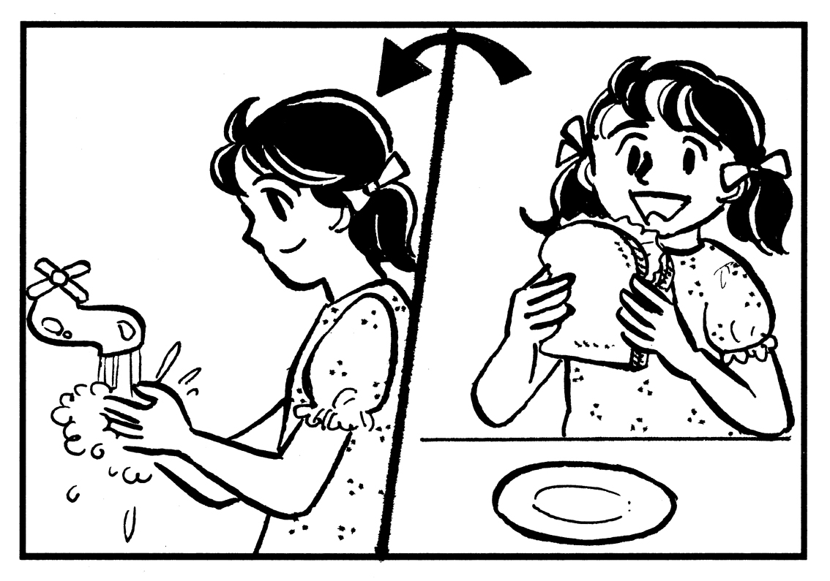

2.
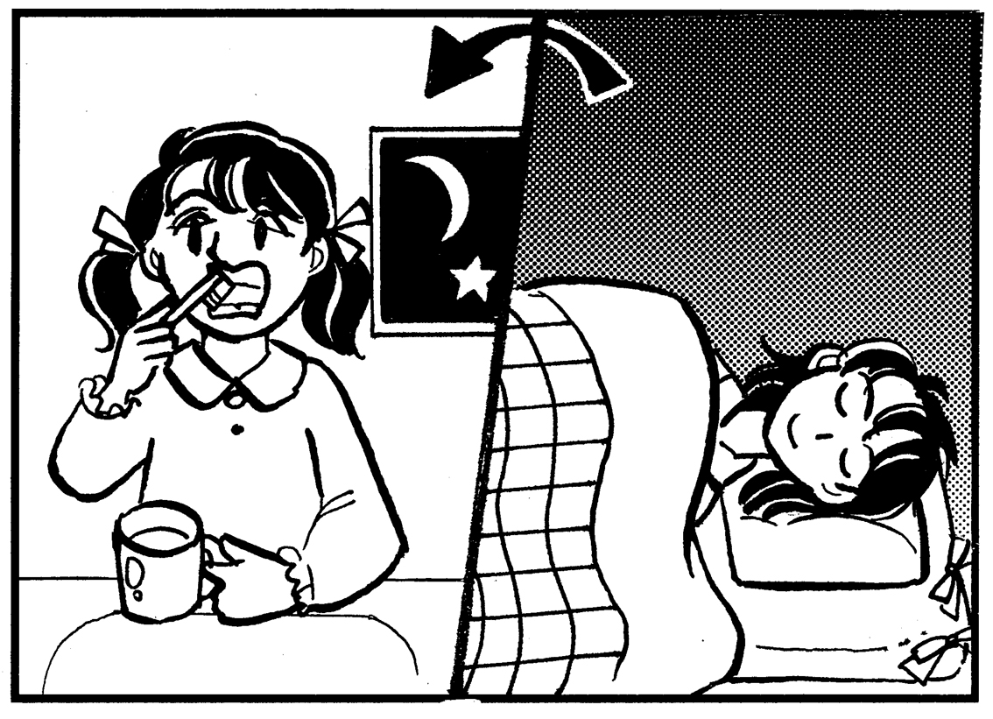

3.
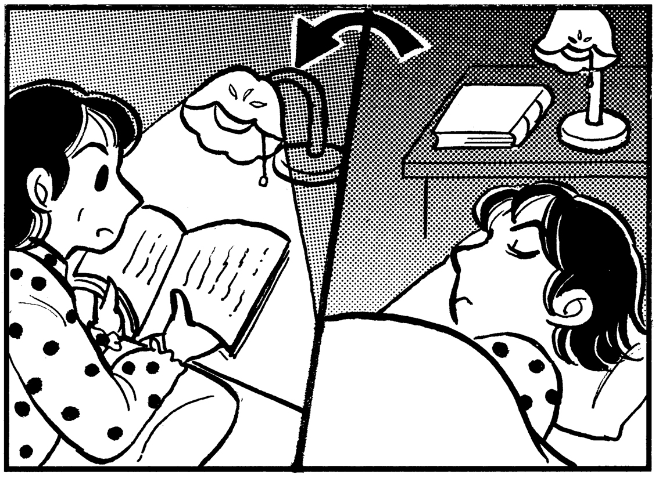

4.
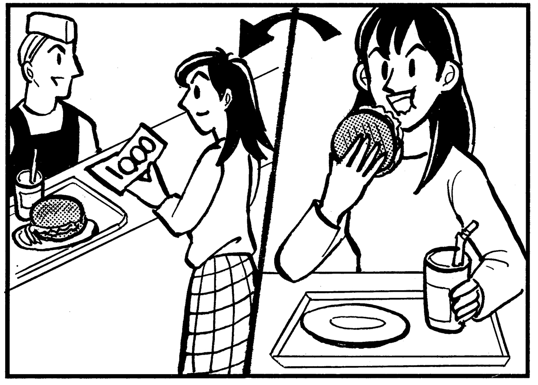

5.
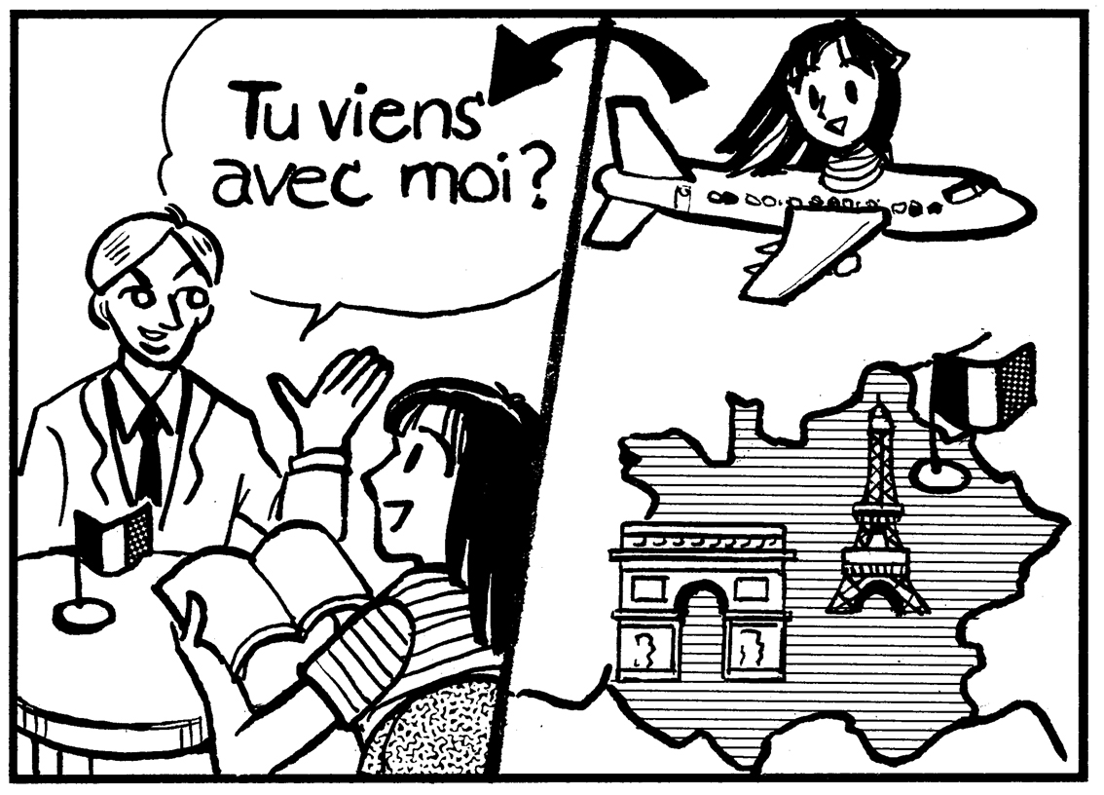

６．つぎのえを見て、例のように会話文をつくってください。
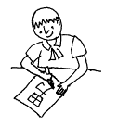
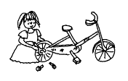
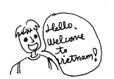
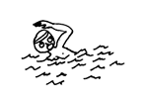

例 １ ２
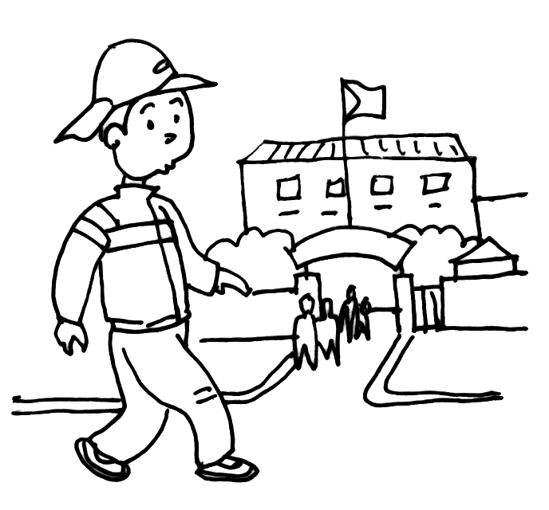
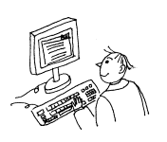
３
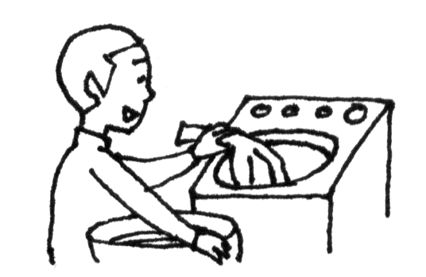
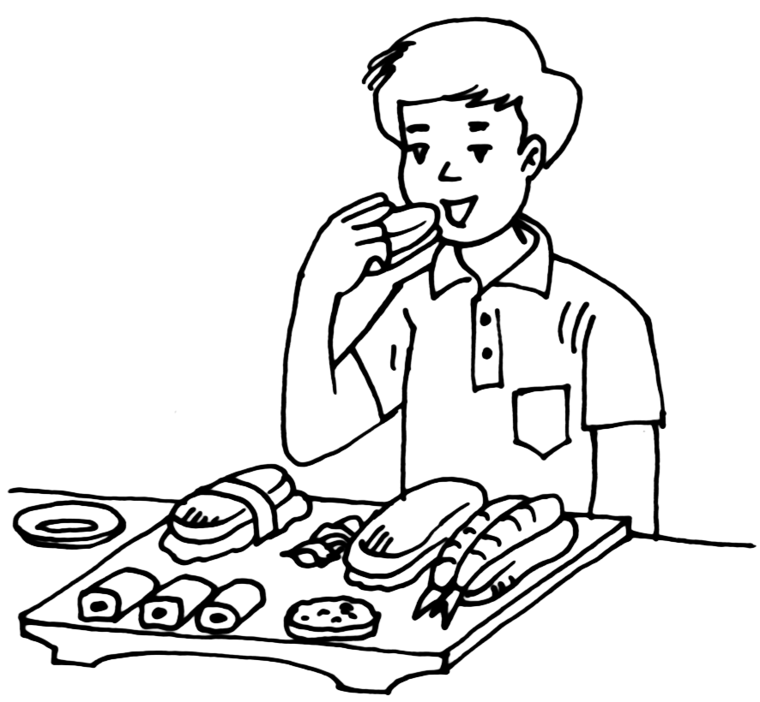

４ ５ ６ ７

例１．Ａ： 100メートルおよげますか。 例２．Ａ： 100メートルおよげますか。
Ｂ： はい、およげます。 Ｂ： いいえ、およげません。

１．Ａ： 。
Ｂ： 。

２．Ａ： 。
Ｂ： 。

３．Ａ： 。
Ｂ： 。

４．Ａ： 。
Ｂ： 。

５．Ａ： 。
Ｂ： 。

６．Ａ： 。
Ｂ： 。

７．Ａ： 。
Ｂ： 。

７．下の の中からどうしをえらんで、「～ はじめます／はじめました」の形にして、 に書いてください。

例 3時ごろから雨が ふりはじめました 。まだ止みません。

- Ａ：あの本はもう読みましたか。
Ｂ：きのう、 。でも、まだ読みおわっていません。

- Ａ：毎日、何時ごろばんごはんを食べますか。
Ｂ：いつも、6時ごろ 。

- わたしは、中学1年生のときに日本語を 。

- さい近、わたしは、自分のしょう来のことを 。

- Ａ：さい近、マイさんは、べんきょうを ね。
Ｂ：そうですね。もう、高校生ですから。

- わたしは、中学1年生のときから、5年間、日本語をべんきょうしています。
さい近、日本語がおもしろく 。

７．わたしとホアさんは、同じクラスです。わたしは、はじめは、ホアさんがあまり
好きではありませんでした。でも、さいきん、ホアさんが好きに
。

8. 今まで、わたしはあまり外国の音楽を聞いたことがありませんでした。でも、
さい近、Jポップスを 。ちょっといいですよ。

ふる 考える なる なる 読む べんきょうする 聞く 食べる
がんばる

８． に、てきとうな言ばを書いて、いみのとおる文をつくってください。
例 今日は日よう日ですから、 お父さんはおそくおきた でしょう。
お父さんはおそくおきる でしょう。

- 今日は、かぜがありますから、 でしょう。

- （日本で）
今朝はとてもさむいですから、きっと でしょう。
- (会しゃで)
8時（20:00）ですから、田中さんは、もう でしょう。

- 山下さんはかぜをひいていますから、 でしょう。

- ハイさんは、あまいものがあまり好きではありませんから、
でしょう。

